http://www.kazpravda.kz/fresh/view/simvolichnoe-sovpadenie/
Символичное совпадение
Символично, что Казахстан избрали в СБ ООН в Год 25-летия Независимости нашего государства.
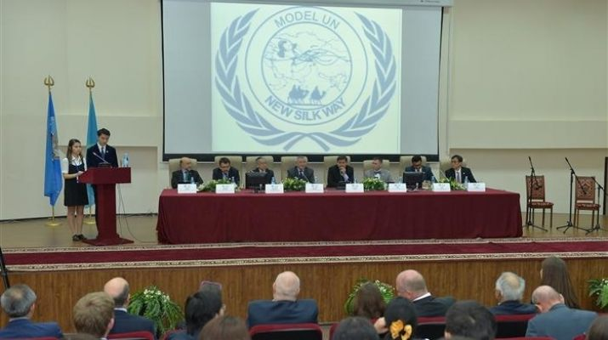

Уверена, что делегаты 70-й сессии Генеральной Ассамблеи ООН, участвовавшие в знаменательном для Казахстана голосовании, приняли во внимание в том числе и мнение студенчества. Дело в том, что студенческие резолюция и инициативы в поддержку кандидатуры Казахстана были приняты на крупнейшей в Центральной и Южной Азии международной студенческой конференции «Модель ООН – Новый Шелковый путь». И мы, как организаторы форума, направили эти документы в штаб-квартиру ООН.
Тогда, на форуме, студенты выступали в роли полномочных делегатов государств – членов ООН. В открытых дебатах они отстаивали интересы представляемого государства. В результате они смогли разработать и принять итоговый документ – резолюцию с рекомендациями по реализации 17 целей устойчивого развития. Зарубежные дипломаты, участвовавшие в молодежном форуме, подчеркнули: когда в мире происходят конфликты и войны, платформа ООН становится основой единства, взаимопонимания, поиска компромисса. Модель ООН, по их мнению, учит с юности находить взаимопонимание и решать вопросы мирным путем. И, по мнению дипломатов, студенческая конференция стала экспериментальной площадкой для молодых граждан мира по решению глобальных проблем человечества.
Отрадно, что КазНУ в нынешнем году продлили статус Глобального хаба программы ООН «Академическое влияние» (UNAI) по устойчивому развитию еще на два года. Мы считаем, что это поддержка высокому статусу страны в качестве будущего непостоянного члена СБ ООН. Коллектив нашего вуза внимательно следил за ходом сессии Генеральной Ассамблеи, делегаты которой как раз и избирали Казахстан. Это стало огромной победой страны. Символично, что наше избрание состоялось в Год 25-летия Независимости нашего государства.
Для наших же студентов стало важным то, что их обращение и месседжи к ООН прозвучали и были услышаны международным сообществом. Ведь нашу кандидатуру поддержали большинством голосов. Главное у страны есть – политический опыт деятельности в ОБСЕ, ОИС и других международных организациях. Мы должны удерживать свой статус и двигаться только вперед. Студенты Казахстана, которым предстоит претворять в жизнь политические инициативы Главы государства Нурсултана Назарбаева, готовы поддержать нашего Президента.

